1. Vrši se izmjena na način što se briše iz tenderske dokumentacije uslov:
„Rok izvršenja ugovora - Rok izvršenja ugovora: godinu dana od dana zaključenja Ugovora ili do trenutka realizacije ukupno opredijeljenih sredstava ukoliko to prvo nastupi kao okolnost.“

2. Vrši se izmjena na način što usmjesto:
„Drugi uslovi - Minimalni rok za nabavku, isporuku i ugradnju opreme 10 dana, a maksimalni rok 90 dana od dana zvanične narudžbenice naručioca. Ponuđač je dužan da se u ponudi izjasni o roku isporuke robe.“

Sada stoji:
„Rok izvršenja ugovora - Minimalni rok za nabavku, isporuku i ugradnju opreme 10 dana, a maksimalni rok 90 dana od dana potpisivanja ugovora. Ponuđač je dužan da se u ponudi izjasni o roku isporuke robe.“

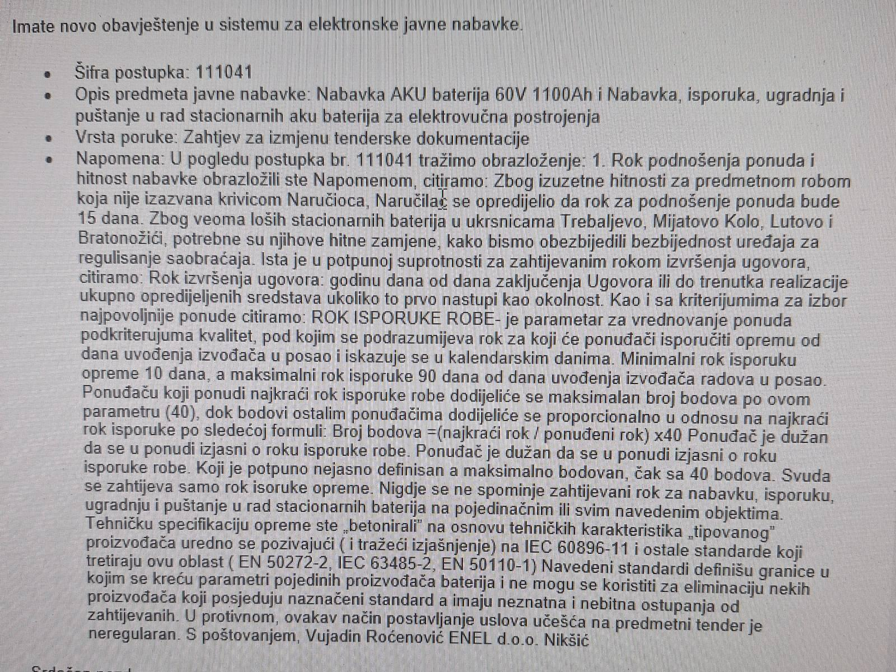
3. Odgovor
Naručilac odbacuje navode da su tehnički zahtjevi i upućivanje na standarde postavljeni na način koji neopravdano ograničava konkurenciju.

Zahtijevani standardi EN 50272-2, IEC 62485-2, EN 50110-1 i IEC 60896-11 nijesu proizvoljno određeni, već predstavljaju opšteprihvaćene međunarodne norme koje definišu bezbjednost, način ugradnje, eksploatacije, kao i tehničke performanse stacionarnih baterijskih sistema.

Konkretno:

EN 50272-2 i IEC 62485-2 propisuju mjere zaštite od električnih opasnosti, emisije gasova i elektrolita, kao i uslove za projektovanje, instalaciju, korišćenje i održavanje baterija;
EN 50110-1 definiše pravila bezbjednog rada na električnim postrojenjima, uključujući sisteme u kojima su baterije sastavni dio;
IEC 60896-11 definiše osnovne tehničke karakteristike i metode ispitivanja stacionarnih baterija, uključujući deklarisanje i provjeru performansi od strane proizvođača.

Posebno je značajno da IEC 60896-11 jasno propisuje da deklarisane performanse baterije moraju biti potvrđene standardizovanim ispitivanjima, što znači da parametri koji se traže u tehničkoj specifikaciji nijesu proizvoljni, već predstavljaju mjerljive i verifikovane karakteristike proizvoda.

Primjena navedenih standarda ima za cilj isključivo obezbjeđenje minimalnog nivoa sigurnosti, pouzdanosti i funkcionalnosti sistema i ne može se tumačiti kao ograničavanje konkurencije, već kao obaveza naručioca da obezbijedi siguran i dugoročno pouzdan rad sistema.

Navodi ponuđača da „neznatna i nebitna odstupanja“ dovode do eliminacije nijesu osnovani. Naručilac je već izvršio izmjene tenderske dokumentacije u dijelu dimenzija i mase baterija, čime je dodatno omogućeno učešće šireg kruga ponuđača.

Međutim, ostali tehnički zahtjevi ostaju neizmijenjeni jer predstavljaju suštinske performanse baterije, a ne formalne ili nebitne karakteristike. Posebno:

Nazivni kapacitet (Ah) – prema standardu IEC 60896-11 predstavlja količinu električne energije koju baterija mora isporučiti u definisanim uslovima; ovaj parametar direktno određuje autonomiju sistema i ne može biti predmet slobodne interpretacije;
Struja kratkog spoja (Isc) – standard prepoznaje ovu karakteristiku kroz ispitivanja baterije i ona direktno zavisi od konstrukcije ćelije i njenog unutrašnjeg otpora; utiče na sposobnost baterije da isporuči visoke struje i na njeno ponašanje u realnim uslovima rada;
Unutrašnji otpor ćelije – standardizovan parametar koji se mjeri i koji direktno utiče na pad napona, zagrijavanje, efikasnost i radni vijek baterije; povećan otpor znači lošije performanse i kraći vijek trajanja.

Dakle, navedeni parametri nijesu „nebitni“, već predstavljaju ključne pokazatelje kvaliteta i pouzdanosti baterije, koji su prepoznati i definisani relevantnim međunarodnim standardima i kao takvi moraju biti ispunjeni.

U skladu sa Zakonom o javnim nabavkama, naručilac ima pravo da definiše tehničke specifikacije koje odgovaraju njegovim stvarnim potrebama, uz uslov da su iste objektivne, mjerljive i nediskriminatorne.

Shodno navedenom, naručilac ostaje pri postojećoj tehničkoj specifikaciji (uz već izvršene izmjene u dijelu dimenzija i mase), jer ista obezbjeđuje balans između konkurencije i neophodnog nivoa kvaliteta, sigurnosti i pouzdanosti sistema.

